**Zastupitelstvo obce Staré Hradiště**

**Obecně závazná vyhláška obce Staré Hradiště č. 1/2023**

**o stanovení obecního systému odpadového hospodářství**

Zastupitelstvo obce Staré Hradiště se na svém zasedání dne 08. 03. 2023 usnesením   
č. 224/3/2023 usneslo vydat na základě § 59 odst. 4 zákona č. 541/2020 Sb., o odpadech (dále jen „zákon o odpadech“), a v souladu s § 10 písm. d) a § 84 odst. 2 písm. h) zákona   
č. 128/2000 Sb., o obcích (obecní zřízení), ve znění pozdějších předpisů, tuto obecně závaznou vyhlášku (dále jen „vyhláška“):

**Čl. 1**

**Úvodní ustanovení**

1. Tato vyhláška stanovuje obecní systém odpadového hospodářství na území obce Staré Hradiště.
2. Každý je povinen odpad nebo movitou věc, které předává do obecního systému, odkládat   
   na místa určená obcí v souladu s povinnostmi stanovenými pro daný druh, kategorii nebo materiál odpadu nebo movitých věcí zákonem o odpadech a touto vyhláškou[1].
3. V okamžiku, kdy osoba zapojená do obecního systému odloží movitou věc nebo odpad,   
   s výjimkou výrobků s ukončenou životností, na místě obcí k tomuto účelu určeném, stává   
   se obec vlastníkem této movité věci nebo odpadu[2].
4. Stanoviště sběrných nádob je místo, kde jsou sběrné nádoby trvale nebo přechodně umístěny za účelem dalšího nakládání s komunálním odpadem. Stanoviště sběrných nádob jsou individuální nebo společná pro více uživatelů.

**Čl. 2**

**Oddělené soustřeďování komunálního odpadu**

1. Osoby předávající komunální odpad na místa určená obcí jsou povinny odděleně soustřeďovat následující složky:
2. Biologické odpady
3. Papír
4. Plasty včetně PET lahví (dále také jen „plasty“)
5. Nápojové kartony
6. Sklo
7. Kovy
8. Nebezpečné odpady
9. Objemný odpad
10. Jedlé oleje a tuky
11. Směsný komunální odpad
12. Směsným komunálním odpadem se rozumí zbylý komunální odpad po stanoveném vytřídění podle odstavce 1 písm. a) až i).
13. Objemný odpad je takový odpad, který vzhledem ke svým rozměrům nemůže být umístěn do sběrných nádob (*např. koberce, matrace, nábytek atd.*).

**Čl. 3**

**Určení míst pro oddělené soustřeďování určených složek komunálního odpadu**

1. Papír, plasty, kovy, sklo, nápojové kartony, biologické odpady, jedlé oleje a tuky   
   se soustřeďují do zvláštních sběrných nádob, kterými jsou sběrné pytle a sběrné nádoby.
2. Sběrné nádoby na sklo jsou umístěny na stanovištích zveřejněných v příloze č. 1.
3. Sběrné nádoby na biologické odpady a jedlé oleje a tuky jsou umístěny na stanovištích zveřejněných v příloze č. 2.
4. Sběrné pytle na papír, plasty, kovy a nápojové kartony se soustřeďují v rámci mobilního sběru na individuální stanoviště u jednotlivých nemovitostí.
5. Zvláštní sběrné nádoby jsou barevně odlišeny a označeny příslušnými nápisy:
6. Biologické odpady, sběrná nádoba barva hnědá a zelená,
7. Papír, barva sběrný pytel barva modrá,
8. Plasty, PET lahve, sběrný pytel barva žlutá,
9. Sklo, sběrná nádoba barva zelená a bílá,
10. Kovy, sběrný pytel čiré barvy,
11. Jedlé oleje a tuky, sběrná nádoba barva černá,
12. Nápojové kartony, sběrný pytel barva oranžová,
13. Do zvláštních sběrných nádob je zakázáno ukládat jiné složky komunálních odpadů, než pro které jsou určeny.
14. Zvláštní sběrné nádoby je povinnost plnit tak, aby je bylo možno uzavřít a odpad z nich při manipulaci nevypadával. Pokud to umožňuje povaha odpadu, je nutno objem odpadu před jeho odložením do sběrné nádoby minimalizovat.
15. Papír, plasty, sklo, kovy, nápojové kartony, biologické odpady, jedlé oleje a tuky lze také odevzdávat ve Sběrném dvoře Dražkovice, který je umístěn v areálu překladiště odpadu, Pardubice[3] (dále jen „Sběrný dvůr Dražkovice“).

## **Čl. 4**

## **Soustřeďování nebezpečných složek komunálního odpadu a objemného odpadu**

1. Nebezpečný odpad lze odevzdávat ve Sběrném dvoře Dražkovice.
2. Soustřeďování nebezpečných složek komunálního odpadu a objemného odpadu podléhá požadavkům stanoveným v čl. 3 odst. 6 a 7.

## **Čl. 5**

## **Soustřeďování směsného komunálního odpadu**

1. Směsný komunální odpad se odkládá do sběrných nádob. Pro účely této vyhlášky se sběrnými nádobami rozumějí:
2. popelnice o objemu 80, 120 a 240 litrů,
3. sběrné pytle s logem svozové firmy o objemu 120 l.
4. Soustřeďování směsného komunálního odpadu podléhá požadavkům stanoveným   
   v čl. 3 odst. 6 a 7.

## **Čl. 6**

## **Závěrečná ustanovení**

1. Zrušuje se obecně závazná vyhláška č. 2/2021, o stanovení obecního systému odpadového hospodářství, ze dne 15. prosince 2021.
2. Tato vyhláška nabývá účinnosti počátkem patnáctého dne následujícího po dni jejího vyhlášení.

***Václav Janovský Ing. Miroslav Čepčář***

*místostarosta starosta*

**Vyvěšeno na úřední desce dne: 13. 03. 2023**

**Sejmuto z úřední desky dne:**

Příloha č. 1 – nádoby na sklo

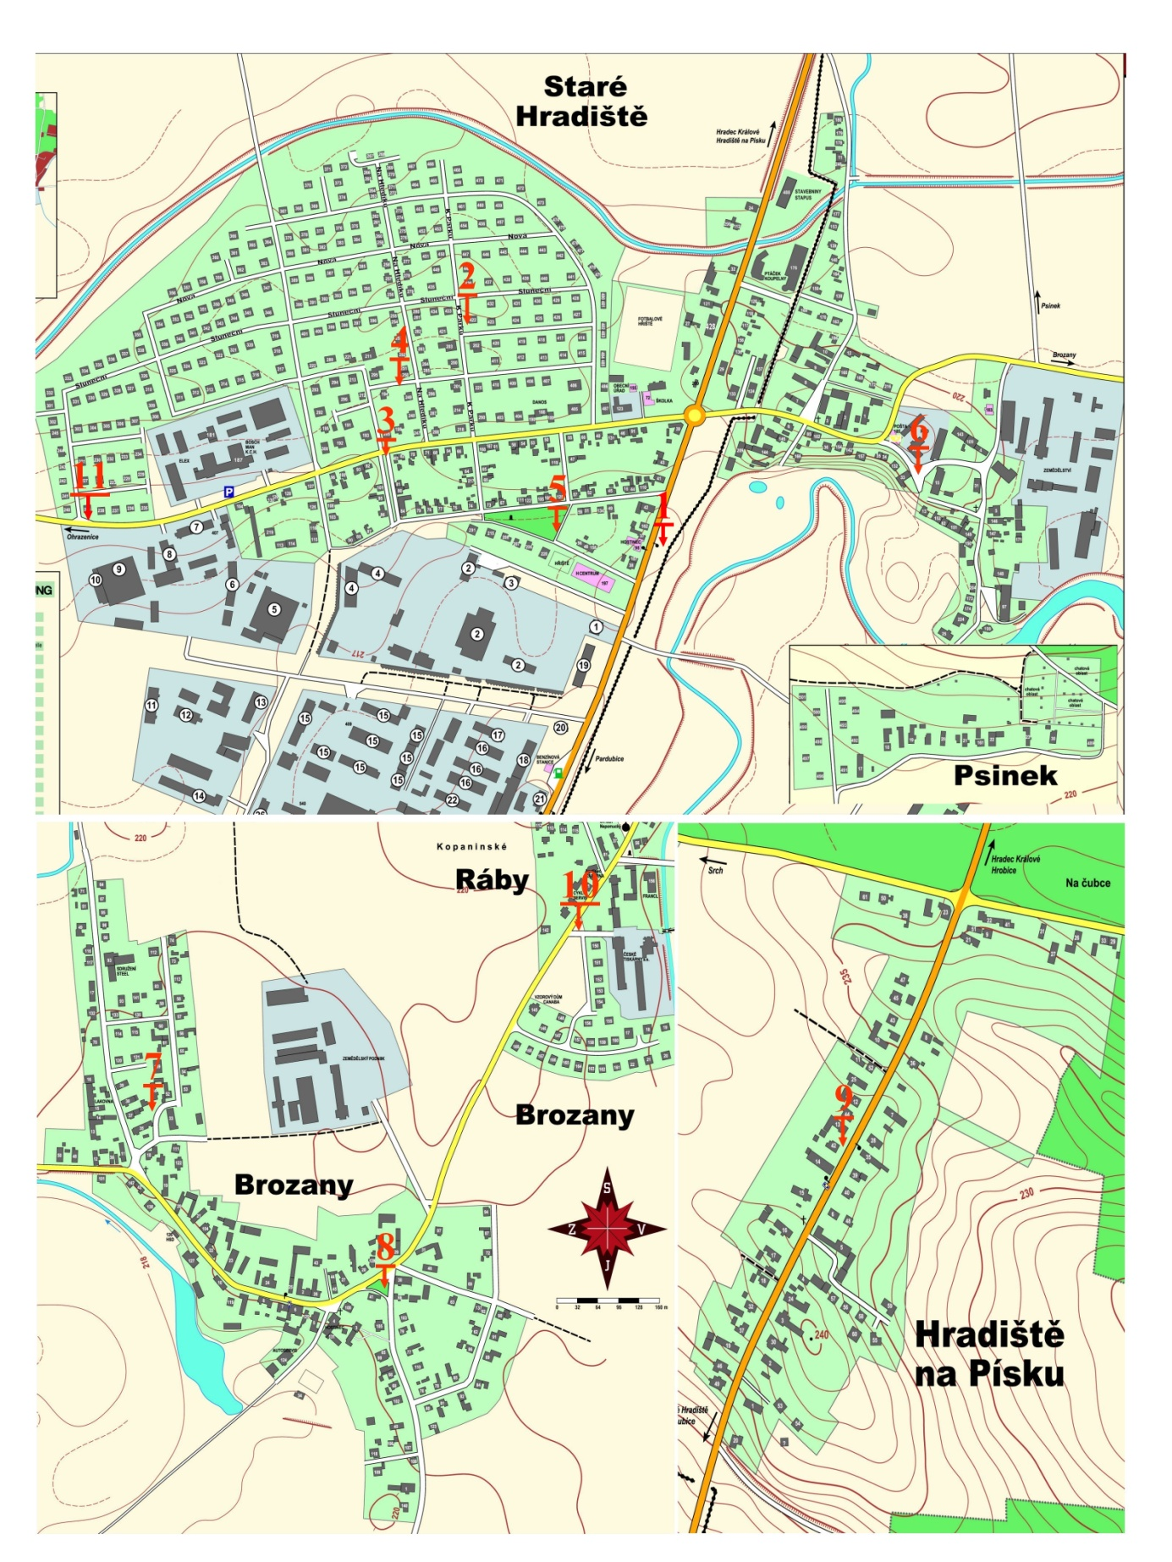

Příloha č. 2 – sběrná místa bioodpadů

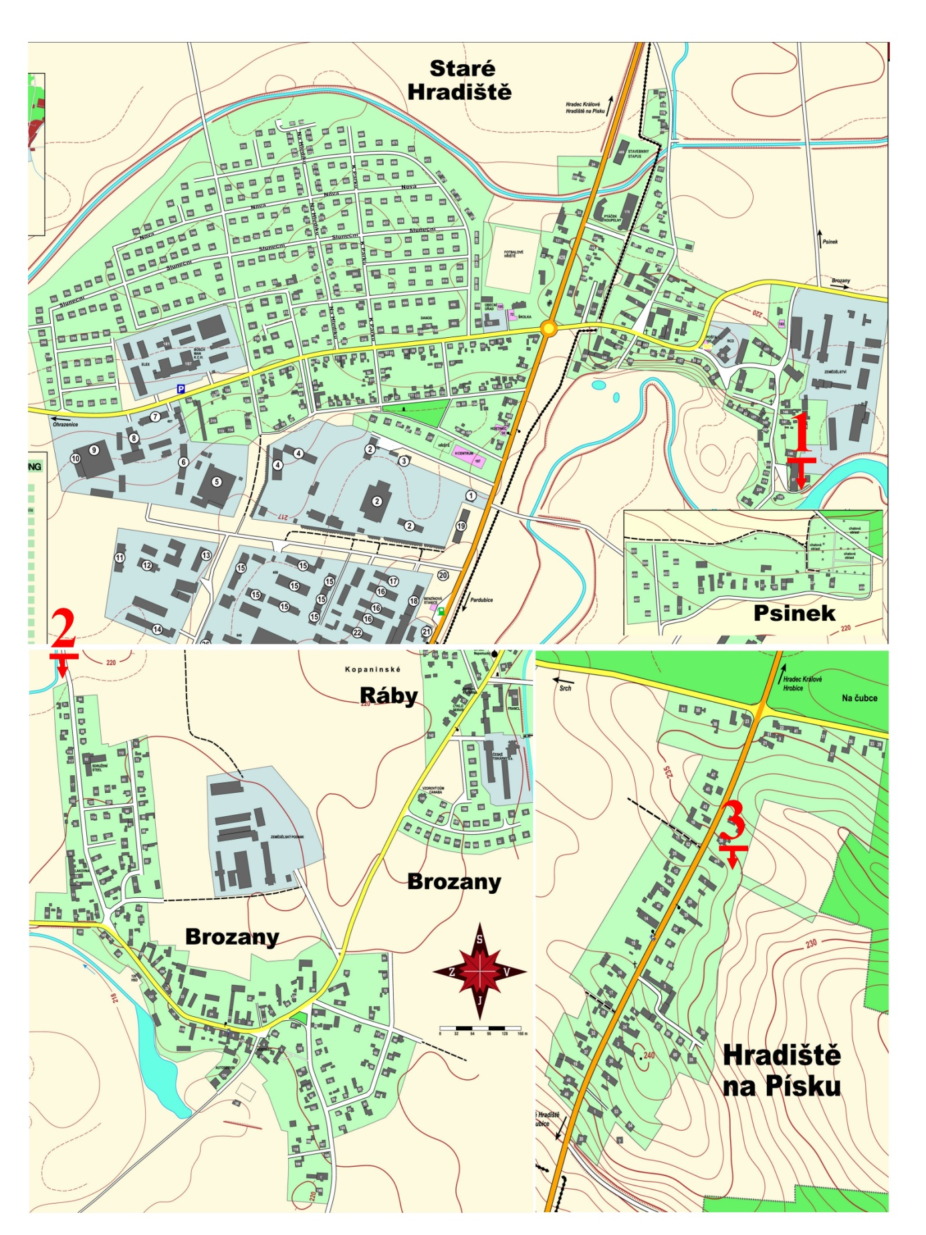

1. § 61 zákona o odpadech
2. § 60 zákona o odpadech
3. [Separační dvory | Služby města Pardubic a.s (smp-pce.cz)](https://www.smp-pce.cz/odpady/separacni-dvory)